
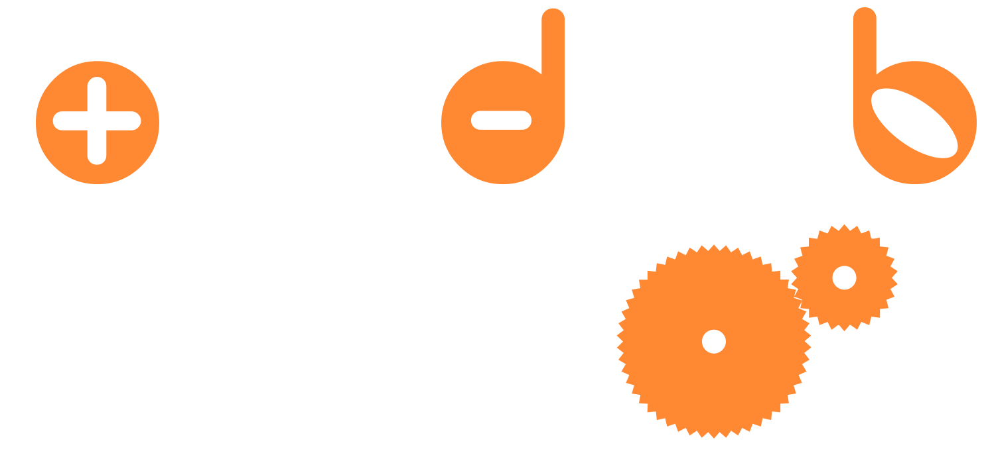

Thema 4.2 Hoge en lage noten (10 minuten)

Benodigdheden:

● Digibord
● Twee plastic flessen
● Twee glazen flessen
● Glas water
● Rietje
● Lepel
● Stokje
● Emmer

Per groepje van 4 leerlingen:
● Schaal of emmertje water.
● Vochtig doekje
● Maatbeker
● Vier glazen flessen in verschillende maten en het liefst wit glas
● Vier werkbladen
● Vier potloden

Weet je nog dat Louise, Fenna en Myrthe
een liedje speelden op de flessen?

Je kunt andere tonen op een flesje maken
door de flesjes te vullen met een beetje water.

Wat gebeurt er als je meer of minder water in
de fles doet? Hoor je dan een andere toon?

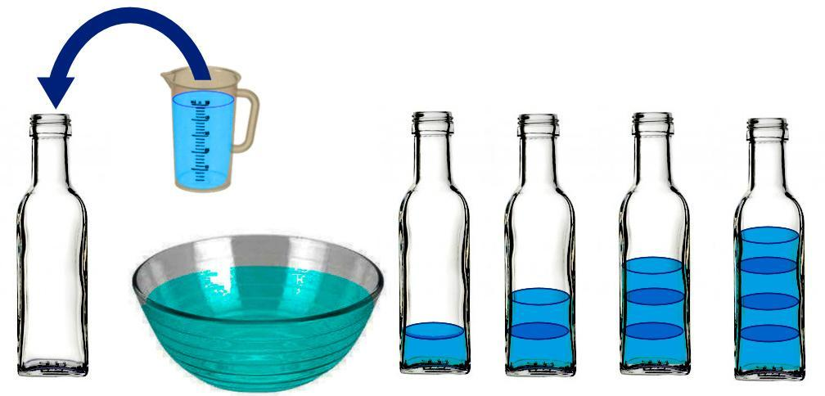
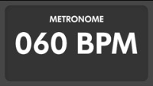
Tip: Laat de leerlingen het werkblad gebruiken om te luisteren naar de verschillende toonhoogtes.
Dus eerst luisteren dan pas invullen! De leerlingen moeten samenwerken, want iedereen heeft maar één fles.

